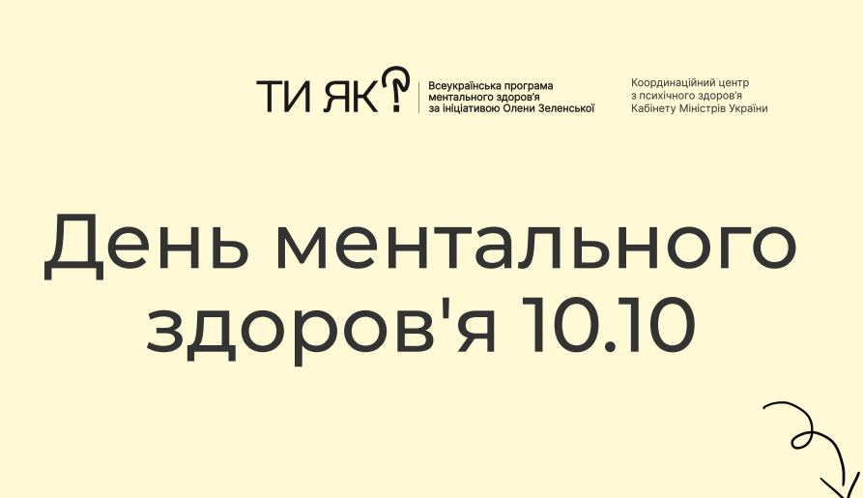

В Ізмаїльському ліцеї 6 10 жовтня 2025 року в онлайн - форматі відзначається Всесвітній день ментального здоров'я, який відбуватиметься в межах Всеукраїнської програми ментального здоров’я „Ти як?” – з ініціативи першої леді Олени Зеленської ,який був акцентований на щоденних спробах підтримки ментального здоров'я, зокрема через ідею «Дотики підтримки».

Ментальне здоров’я – це ресурс, який допомагає людині жити, адаптуватися та  
відновлюватися. В умовах війни турбота про нього стала такою ж важливою, як  
фізична безпека. Україна крок за кроком будує систему підтримки ментального  
здоров’я, інтегруючи її в усі сфери життя. Надважливою складовою цього процесу  
є формування культури, в якій піклування про власний психоемоційний стан стає  
щоденною звичкою.  
Концепт проведення комунікаційних активностей представлено у презентації  
Координаційного центру з психічного Кабінету Міністрів України за  
посиланням: <https://docs.google.com/presentation/d/11KiLGrWOE84A0GOdVSm_i05c3n-ZlVU-scnn13e-cEc/edit?slide=id.g28c697cd2e6_0_5#slide=id.g28c697cd2e6_0_5>

Були заплановані наступні заходи:

* Онлайн – практичні поради та вправи від програми « Ти як?»; <https://howareu.com/>
* Робота з негативними думками, як частина турботи про себе:Спробуй так (вайбер);
* Розмова, яка тебе ранить:що таке асертивне спілкування? (вайбер);
* Рецепт « Як впоратися з дуже поганим днем»;
* Перегляд презентації « Ментальне здоров’я. Уроки щастя» <https://naurok.com.ua/prezentaciya-mentalne-zdorov-ya-urok-schastya-425203.html>
* Серії «Емпатія» мультсеріалу «Корисні підказки» – <https://www.youtube.com/watch?v=2lHiC2H2Wpg>5- 8 класи;
* [Мобільний застосунок для турботи про себе та покращення ментального стану дітей та дорослих «Моментал](https://momental.howareu.com/)[»](https://mon.gov.ua/static-objects/mon/sites/1/news/2024/11/22/svitlana-royz-rekomendatsiyi-04-12-2024.pdf?fbclid=IwY2xjawIB9WlleHRuA2FlbQIxMAABHc8atRNx0nglm20gZtAZLodtK3KJ6Z1RS-bfukEcIxSNs3UcWlwtku39jw_aem_3TjNJ6S5IH0hq6u2lsUWVg);
* [Аптечка психологічної самодопомоги для дітей, укладена спільно з ЮНІСЕФ](https://drive.google.com/file/d/1cXqfM_vVDAr4zKxYTa3ASQNMRuWGHtVq/view);
* [Техніки самодопомоги для дітей у анімаційних відеороликах](https://www.youtube.com/playlist?list=PLC_UdmXsjq2djdEtuCaraL1XDSKdQLeWY);
* [Техніки самодопомоги для виконання з учнями в укритті](https://howareu.com/materials/pikluvatysia-pro-mentalne-zdorovia-shkoliariv-tekhniky-samodopomohy-dlia-vchytelia);
* [Посібник «Травмачутливість у школі» – підготовлений спільно з МОН України та психологинею Світланою Ройз](https://mon.gov.ua/static-objects/mon/sites/1/news/2024/11/22/svitlana-royz-rekomendatsiyi-04-12-2024.pdf?fbclid=IwY2xjawIB9WlleHRuA2FlbQIxMAABHc8atRNx0nglm20gZtAZLodtK3KJ6Z1RS-bfukEcIxSNs3UcWlwtku39jw_aem_3TjNJ6S5IH0hq6u2lsUWVg);
* Використання розмальовок <https://howareu.com/>

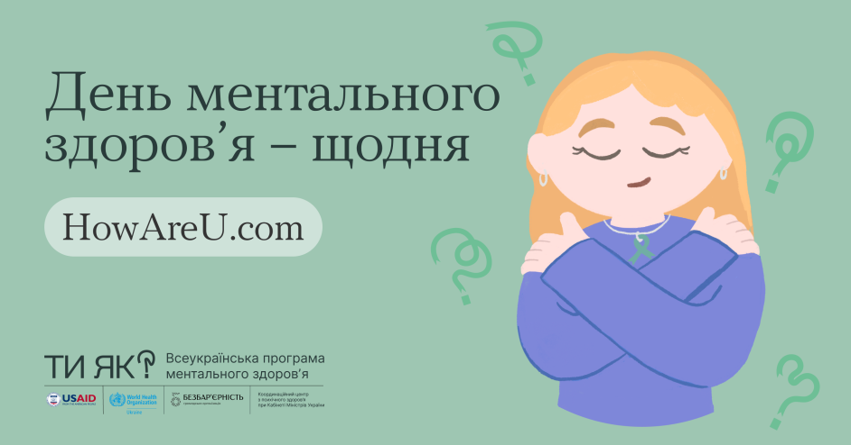

Соціально – психологічна служба!